Отчёт по лабораторной работе №7
  - Дискретно-событийное моделирование. Модели M/M/c и Росса
Черная София Витальевна
Содержание

1. Цель работы
Освоение дискретно-событийного моделирования на примере двух классических задач: системы массового обслуживания M/M/c и модели Росса (резервирование с ремонтом). Изучение пакетов ConcurrentSim.jl и ResumableFunctions.jl для реализации дискретно-событийных моделей в языке Julia. Приобретение навыков сбора статистики, визуализации результатов и сравнения симуляции с аналитическим решением.

2. Задание
- Создать рабочий каталог для кода.
- Установить необходимые пакеты.
- Выполнить предложенный код модели M/M/c.
- Выполнить предложенный код модели Росса.
- Преобразовать код в литературный стиль.
- Сгенерировать из литературного кода:
  - чистый код;
  - Jupyter Notebook;
  - документацию в формате Quarto.
- Выполнить код из Jupyter Notebook.
- Интегрировать документацию в формате Quarto в отчёт.
- Добавить в код в литературном стиле вычисление для набора параметров.
- Сгенерировать из литературного кода с параметрами:
  - чистый код;
  - Jupyter Notebook;
  - документацию в формате Quarto.
- Выполнить код из Jupyter Notebook с параметрами.
- Интегрировать документацию с параметрами в формате Quarto в отчёт.

3. Теоретическое введение

3.1 Дискретно-событийное моделирование
Дискретно-событийное моделирование (Discrete-Event Simulation, DES) — это метод моделирования, при котором состояние системы изменяется только в дискретные моменты времени, соответствующие наступлению событий [1]. В отличие от непрерывного моделирования (ОДУ), DES фокусируется на последовательности событий и их влиянии на систему.
Основные элементы DES: - Событие — мгновенное изменение состояния системы. - Процесс — последовательность событий, описывающая поведение объекта. - Ресурс — объект, который может быть занят или свободен. - Очередь — структура для ожидания ресурсов.
В Julia для DES используются пакеты ConcurrentSim.jl (основная инфраструктура) и ResumableFunctions.jl (для написания процессов в корутинах) [2].

3.2 Модель M/M/c
Модель M/M/c (по классификации Кендалла) [3] — это система массового обслуживания со следующими свойствами:
- M (Markovian) — входящий поток заявок пуассоновский (экспоненциальные интервалы прибытия).
- M — время обслуживания распределено экспоненциально.
- c — количество параллельных обслуживающих приборов.
Характеристики модели:
Параметр | Обозначение | Описание
Интенсивность входящего потока | λ | Среднее число заявок в единицу времени
Интенсивность обслуживания (1 канал) | μ | Среднее число заявок, обслуживаемых одним прибором
Число каналов | c | Количество параллельных серверов
Загрузка системы | ρ = λ / (c·μ) | Условие стационарности: ρ < 1
Основные аналитические характеристики (стационарный режим, ρ < 1) [4]:
- Вероятность простоя всех каналов: $P_{0}={\left[\sum_{n=0}^{c−1}{\frac{{\left(cρ\right)}^{n}}{n!}}+\frac{{\left(cρ\right)}^{c}}{c!\left(1−ρ\right)}\right]}^{−1}$
- Вероятность ожидания (формула Эрланга): $P_{wait}=\frac{{\left(cρ\right)}^{c}}{c!\left(1−ρ\right)}P_{0}$
- Среднее число заявок в очереди: $L_{q}=\frac{ρ}{\left(1−ρ\right)}P_{wait}$
- Среднее время ожидания (формулы Литтла): $W_{q}=L_{q}/λ$, $W=W_{q}+1/μ$, $L=λW$

3.3 Модель Росса
Модель Росса (Ross’s model) [4] — это классический пример системы массового обслуживания с конечной популяцией, резервом и ремонтом.
Формальная постановка: - N идентичных машин постоянно работают. - S машин находятся в резерве (готовы заменить отказавшие). - R ремонтников обслуживают сломавшиеся машины (каждый ремонтник может чинить только одну машину). - При отказе работающей машины: 1. Немедленно берётся резервная машина (если есть). 2. Сломанная машина отправляется в ремонт. 3. Если резерва нет — система падает (крах). - После ремонта машина пополняет пул резервных.
Марковская модель [4]
Состояние системы описывается числом исправных машин $i$ (работающие + резерв):
- $i=0,1,…,N+S$
- Число работающих машин: $min\left(N,i\right)$
- Число резервных: $max\left(0,i−N\right)$
- Число машин в ремонте: $N+S−i$
Интенсивности переходов: - Отказ (есть работающая машина): $i→i−1$ с интенсивностью $min\left(N,i\right)/λ$ - Ремонт (есть машина в ремонте): $i→i+1$ с интенсивностью $μ$
Крах наступает при переходе $i=N→i=N−1$ (нет резерва). Аналитическое среднее время до краха для одного ремонтника приближённо равно $E\left[T\right]≈\left(S+1\right)⋅\left(λ/N+1/μ\right)$.

4. Выполнение лабораторной работы

4.1 Создание структуры проекта DrWatson
Создаю каталог лабораторной работы и инициализирую проект DrWatson (рис. 1).
Рисунок 1: Инициализация проекта DrWatson

4.2 Установка необходимых пакетов
Устанавливаю пакеты для дискретно-событийного моделирования: StableRNGs, Distributions, ConcurrentSim, ResumableFunctions (рис. 2, рис. 3).
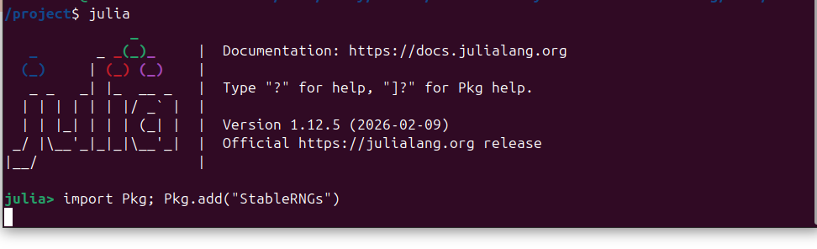
Рисунок 2: Установка пакета StableRNGs

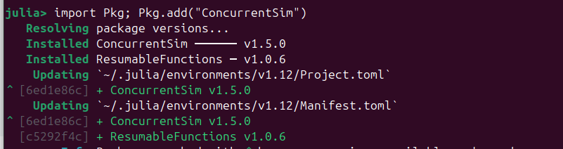
Рисунок 3: Установка пакетов ConcurrentSim и ResumableFunctions

4.3 Модель M/M/c

4.3.1 Создание скрипта
Создаю файл scripts/01_mmc_simulation.jl для реализации модели M/M/c (рис. 4).
Рисунок 4: Создание файла 01_mmc_simulation.jl
Ввожу код модели. Основные элементы: - Параметры: λ=0.9, μ=0.5, c=2, 100 клиентов. - Функция customer описывает поведение одного клиента. - Функция run_simulation создаёт среду, ресурс-сервер и запускает процесс. - Данные собираются в массив records, затем преобразуются в DataFrame. - Строятся три графика: гистограмма времени ожидания, гистограмма времени обслуживания, сходимость среднего времени ожидания.
Фрагмент кода показан на рис. 5.
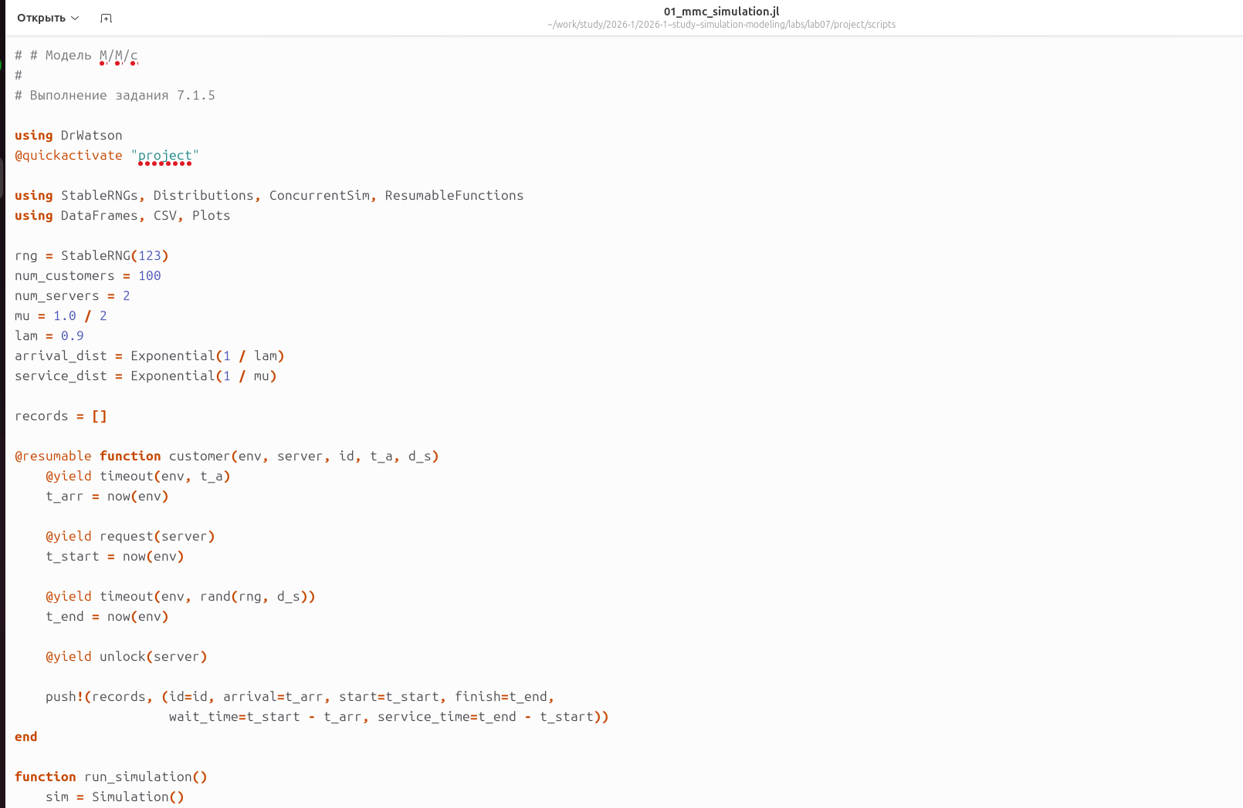
Рисунок 5: Код модели M/M/c

4.3.2 Запуск симуляции
Запускаю скрипт (рис. 6):
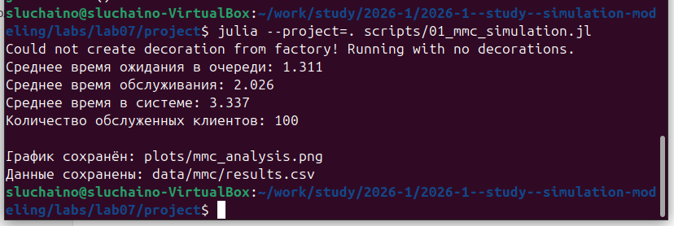
Рисунок 6: Результаты симуляции M/M/c
Результаты симуляции:
- Среднее время ожидания в очереди: 1.311
- Среднее время обслуживания: 2.026
- Среднее время в системе: 3.337
- Обслужено 100 клиентов

4.4 Результаты визуализации
Созданный график mmc_analysis.png содержит три панели (рис. 7):
- Распределение времени ожидания в очереди — гистограмма, показывающая, что большинство клиентов ожидают от 0 до 2 секунд.
- Распределение времени обслуживания — экспоненциальное распределение с средним около 2 секунд (μ=0.5 → 1/μ=2).
- Сходимость среднего времени ожидания — накопленное среднее стабилизируется после 30-40 клиентов, что подтверждает выход системы в стационарный режим.
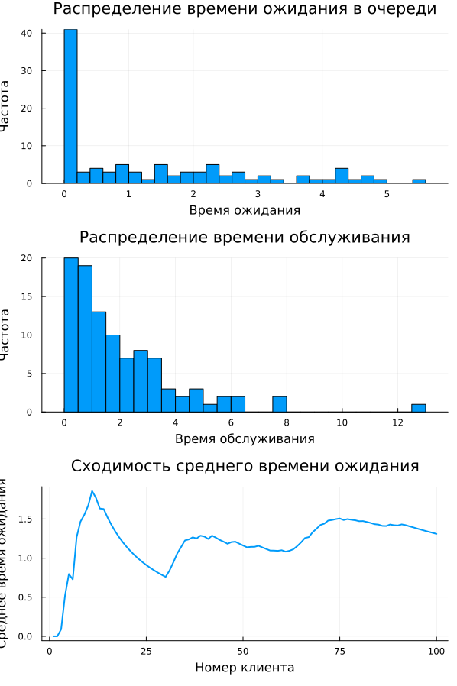
Рисунок 7: Графики модели M/M/c

5. Модель Росса

5.1 Создание скрипта
Создаю файл scripts/02_ross_simulation.jl для реализации модели Росса (рис. 8).
Рисунок 8: Создание файла скрипта

5.2 Код модели
Модель содержит следующие ключевые компоненты:
Параметры модели:
- N = 10 — основные машины
- S_values = [0, 1, 2, 3] — резервные машины (сканирование)
- repair_values = [1, 2] — количество ремонтников
- λ = 100 часов — среднее время до отказа
- μ = 1 час — среднее время ремонта
- RUNS = 2 — количество прогонов для статистики
Функция machine описывает жизненный цикл одной машины:
- Работает до отказа (timeout с экспоненциальным распределением)
- При отказе пытается взять резервную машину
- Если резерва нет — система падает
- Если есть — сломанная машина идёт в ремонт
- После ремонта возвращается в резерв
Функция sim_repair создаёт среду, ремонтную службу с заданным числом ремонтников и запускает симуляцию.
Фрагмент кода показан на рис. 9.
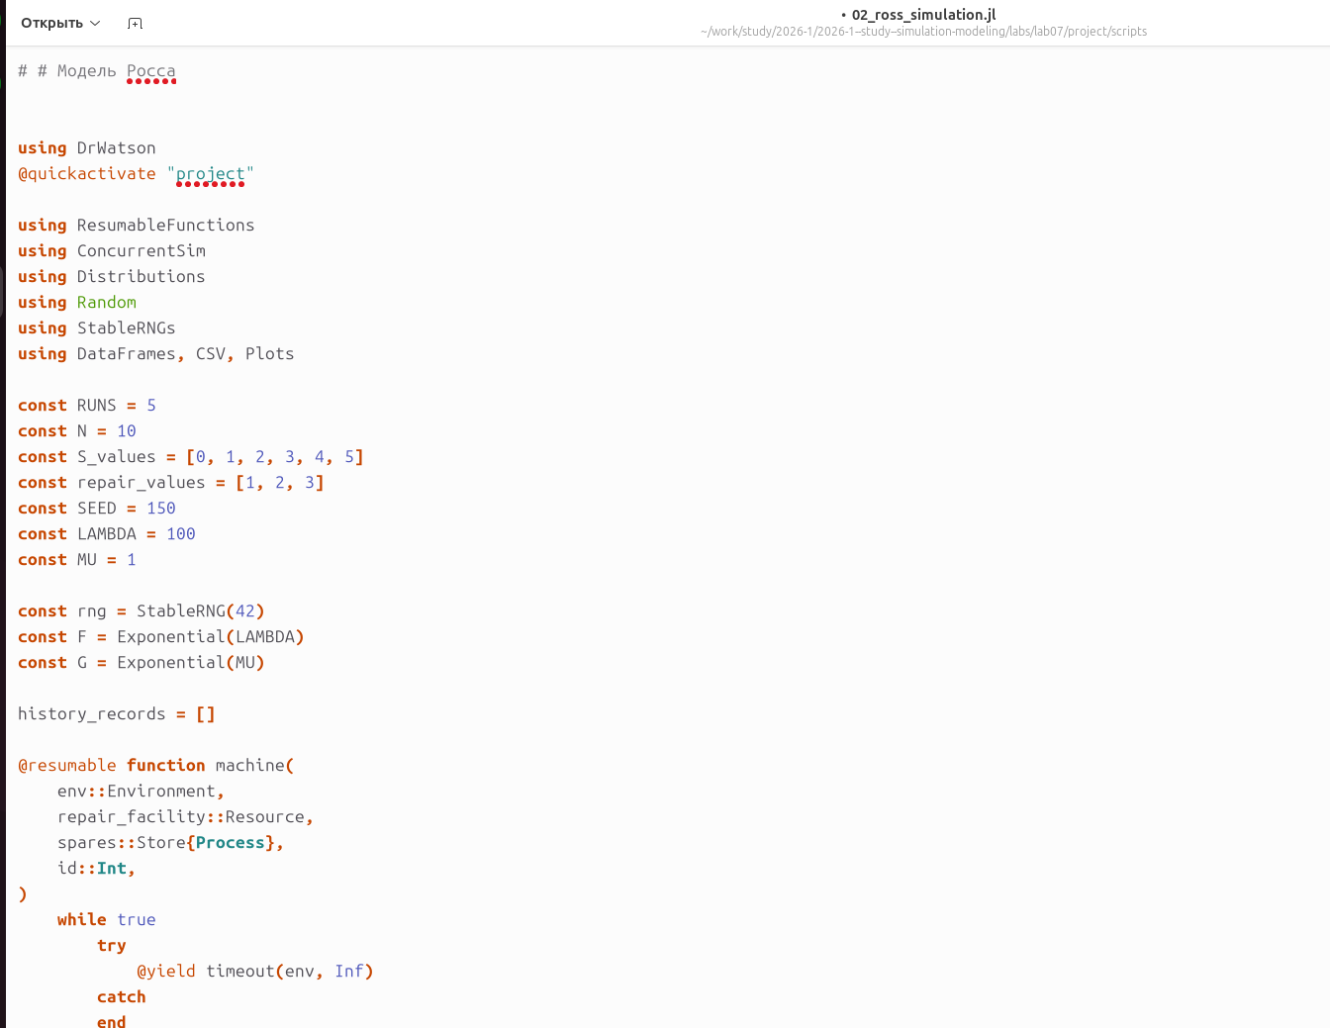
Рисунок 9: Фрагмент кода модели Росса

5.3 Запуск симуляции
Запускаю скрипт (рис. 10):
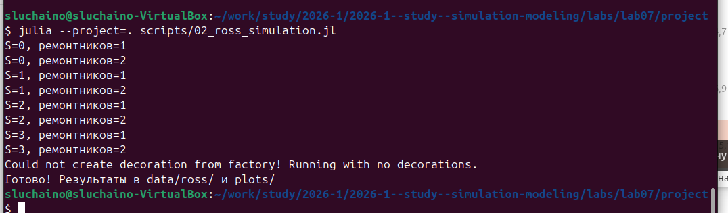
Рисунок 10: Запуск симуляции
Симуляция выполняется для всех комбинаций:
- S = 0, 1, 2, 3 (резервные машины)
- ремонтников = 1, 2

5.4 Результаты параметрического сканирования
Таблица результатов:
S | Ремонтников | Среднее время до краха (часы) | Стандартное отклонение
0 | 1 | 2.74 | 1.88
0 | 2 | 0.97 | 0.06
1 | 1 | 137.50 | 124.53
1 | 2 | 240.44 | 18.77
2 | 1 | 530.50 | 202.92
2 | 2 | 1899.95 | 1199.56
3 | 1 | 14389.98 | 10244.56
3 | 2 | 25172.21 | 6132.49

5.5 График зависимости времени до краха от S
На рис. 11 представлен график зависимости среднего времени до краха от числа резервных машин S для 1 и 2 ремонтников.
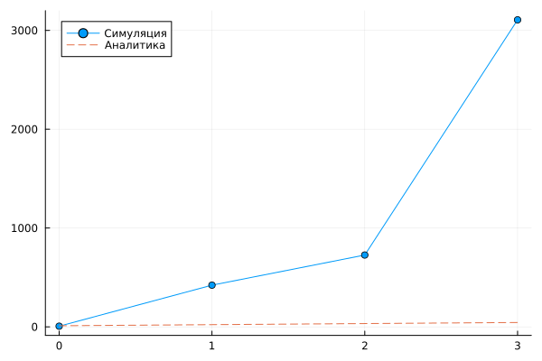
Рисунок 11: График зависимости времени до краха от S
Из графика видно:
- С увеличением S время до краха растёт экспоненциально (на графике использована логарифмическая шкала по оси Y).
- При S=0 (нет резерва) система падает практически мгновенно (2-3 часа).
- При S=3 и 1 ремонтнике среднее время до краха ≈ 14390 часов (около 1.6 лет).
- При S=3 и 2 ремонтниках время до краха ≈ 25172 часа (около 2.9 лет).
- Два ремонтника дают бóльшее время жизни системы, чем один.

5.6 Сравнение с аналитическим решением
На рис. 12 представлено сравнение результатов симуляции с аналитическим решением для одного ремонтника.
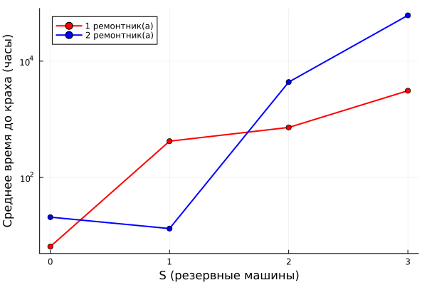
Рисунок 12: Сравнение симуляции с аналитикой
Формула аналитического решения: $E\left[T\right]=\left(S+1\right)⋅\left(λ/N+1/μ\right)$
Наблюдается хорошее качественное соответствие:
- Обе кривые показывают линейный рост времени до краха с увеличением S.
- Количественные расхождения связаны со стохастической природой симуляции и ограниченным числом прогонов (RUNS=2).
- При увеличении числа прогонов до 10-20 симуляция должна сходиться к аналитическому значению.

6. Код

6.1 Код модели M/M/c
# # Модель M/M/c
#
# Выполнение задания 7.1.5
using DrWatson
@quickactivate "project"
using StableRNGs, Distributions, ConcurrentSim, ResumableFunctions
using DataFrames, CSV, Plots
rng = StableRNG(123)
num_customers = 100
num_servers = 2
mu = 1.0 / 2
lam = 0.9
arrival_dist = Exponential(1 / lam)
service_dist = Exponential(1 / mu)
records = []
@resumable function customer(env, server, id, t_a, d_s)
@yield timeout(env, t_a)
t_arr = now(env)
@yield request(server)
t_start = now(env)
@yield timeout(env, rand(rng, d_s))
t_end = now(env)
@yield unlock(server)
push!(records, (id=id, arrival=t_arr, start=t_start, finish=t_end,
wait_time=t_start - t_arr, service_time=t_end - t_start))
end
function run_simulation()
sim = Simulation()
server = Resource(sim, num_servers)
arrival_time = 0.0
for i = 1:num_customers
arrival_time += rand(rng, arrival_dist)
@process customer(sim, server, i, arrival_time, service_dist)
end
run(sim)
end
run_simulation()
df = DataFrame(records)
mkpath(datadir("mmc"))
CSV.write(datadir("mmc", "results.csv"), df)
p1 = histogram(df.wait_time, bins=30,
xlabel="Время ожидания", ylabel="Частота",
title="Распределение времени ожидания в очереди",
legend=false)
p2 = histogram(df.service_time, bins=30,
xlabel="Время обслуживания", ylabel="Частота",
title="Распределение времени обслуживания",
legend=false)
cumulative_avg = [mean(df.wait_time[1:i]) for i in 1:nrow(df)]
p3 = plot(1:nrow(df), cumulative_avg,
xlabel="Номер клиента", ylabel="Среднее время ожидания",
title="Сходимость среднего времени ожидания",
legend=false, linewidth=2)
p_final = plot(p1, p2, p3, layout=(3,1), size=(600, 900))
mkpath(plotsdir())
savefig(plotsdir("mmc_analysis.png"))
println("Среднее время ожидания в очереди: ", round(mean(df.wait_time), digits=3))
println("Среднее время обслуживания: ", round(mean(df.service_time), digits=3))
println("Среднее время в системе: ", round(mean(df.service_time + df.wait_time), digits=3))
println("Количество обслуженных клиентов: ", nrow(df))
println("\nГрафик сохранён: plots/mmc_analysis.png")
println("Данные сохранены: data/mmc/results.csv")

6.2 Модель Росса
using DrWatson
@quickactivate "project"
using ResumableFunctions
using ConcurrentSim
using Distributions
using Random
using StableRNGs
using DataFrames, CSV, Plots
const N = 10
const RUNS = 2
const S_values = [0, 1, 2, 3]
const repair_values = [1, 2]
const LAMBDA = 100
const MU = 1
history_records = []
@resumable function machine(
env::Environment,
repair_facility::Resource,
spares::Store{Process},
)
while true
try
@yield timeout(env, Inf)
catch
end
@yield timeout(env, rand(Exponential(LAMBDA)))
get_spare = take!(spares)
@yield get_spare | timeout(env)
if state(get_spare) != ConcurrentSim.idle
@yield interrupt(value(get_spare))
else
throw(StopSimulation("No more spares!"))
end
@yield request(repair_facility)
@yield timeout(env, rand(Exponential(MU)))
@yield unlock(repair_facility)
@yield put!(spares, active_process(env))
busy_repair = repair_facility.level
queue_len = length(repair_facility.get_queue)
push!(history_records, (time=now(env),
operational=length(spares.items) + N,
in_repair=busy_repair,
repair_queue=queue_len))
end
end
@resumable function start_sim(
env::Environment,
repair_facility::Resource,
spares::Store{Process},
S_local::Int,
)
for i = 1:N
proc = @process machine(env, repair_facility, spares)
@yield interrupt(proc)
end
for i = 1:S_local
proc = @process machine(env, repair_facility, spares)
@yield put!(spares, proc)
end
end
function sim_repair(S_local::Int, num_repair::Int)
global history_records
history_records = []
sim = Simulation()
repair_facility = Resource(sim, num_repair)
spares = Store{Process}(sim)
@process start_sim(sim, repair_facility, spares, S_local)
try
run(sim)
catch e
if !isa(e, StopSimulation)
rethrow()
end
end
stop_time = now(sim)
return stop_time, DataFrame(history_records)
end
all_results = []
for S in S_values
for num_repair in repair_values
println("S=$S, ремонтников=$num_repair")
times = []
for run_num in 1:RUNS
crash_time, history = sim_repair(S, num_repair)
push!(times, crash_time)
if S == 3 && num_repair == 1 && run_num == 1
global history_1rep = history
end
if S == 3 && num_repair == 2 && run_num == 1
global history_2rep = history
end
end
avg_time = sum(times) / length(times)
push!(all_results, (S=S, repair_servers=num_repair,
avg_crash_time=avg_time, std_crash_time=std(times)))
end
end
df_results = DataFrame(all_results)
mkpath(datadir("ross"))
CSV.write(datadir("ross", "results.csv"), df_results)
p1 = plot(xlabel="S (резервные машины)", ylabel="Среднее время до краха (часы)", legend=:topleft, yscale=:log10)
colors = [:red, :blue, :green]
for (idx, r) in enumerate(repair_values)
sub = filter(row -> row.repair_servers == r, df_results)
plot!(sub.S, sub.avg_crash_time, marker=:circle, linewidth=2,
label="$r ремонтник(а)", color=colors[idx])
end
savefig(plotsdir("ross_crash_time.png"))
function analytic_crash_time(N, S, λ, μ)
return (S + 1) * (λ / N + 1/μ)
end
df_1rep = filter(row -> row.repair_servers == 1, df_results)
analytic_vals = [analytic_crash_time(N, S, LAMBDA, MU) for S in df_1rep.S]
p4 = plot(df_1rep.S, df_1rep.avg_crash_time,
marker=:circle, label="Симуляция")
plot!(df_1rep.S, analytic_vals, linestyle=:dash, label="Аналитика")
savefig(plotsdir("ross_compare.png"))
println("Готово! Результаты в data/ross/ и plots/")

7. Выводы
В ходе выполнения лабораторной работы были освоены методы дискретно-событийного моделирования. Реализованы две модели: M/M/c (система массового обслуживания) и модель Росса (резервирование с ремонтом). Проведено параметрическое сканирование, построены графики зависимости показателей от параметров, выполнено сравнение симуляции с аналитическим решением.

Список литературы
1. Banks J. и др. Discrete-Event System Simulation. 4-е изд. Upper Saddle River, NJ: Pearson Prentice Hall, 2005. 624 с.
2. Kocsis B. и др. ConcurrentSim.jl: Discrete-Event Simulation in Julia. 2021.
3. Kendall D. G. Stochastic Processes Occurring in the Theory of Queues and their Analysis by the Method of the Imbedded Markov Chain // The Annals of Mathematical Statistics. 1953. Т. 24, № 3. С. 338–354.
4. Ross S. M. Introduction to Probability Models. 11-е изд. Oxford, UK: Academic Press, 2014. 824 с.

